Irish Coffee... version verrine
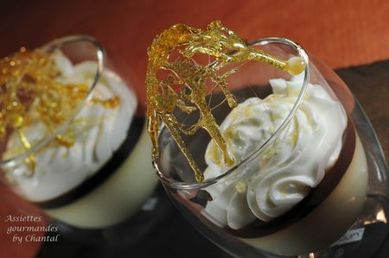
Ingrédients (pour 4 personnes):
Bavarois au whisky: 60 g de crème anglaise, 15 g de Whisky (j'ai réduit à 10 g), 1/2 feuille de gélatine (1g), 80 g de crème fleurette
Gelée à la chicorée (ou au café): 125 g d'eau, 30 g de sucre, 4 g de chicorée soluble (ou café), 1 feuille de gélatine (2 g)
Chantilly à la fève tonka: 10 cl de crème fleurette, 1 fève de tonka (on peut remplacer par quelques gouttes d' arôme tonka), 20 g de sucre.
Préparation:
Bavarois au whisky: faire tiédir la crème anglaise et ajouter la gélatine préalablement réhydratée dans de l'eau froide puis essorée; verser le whisky. Mélanger.
Fouetter la crème en chantilly et incorporer délicatement au mélange refroidi. Répartir au fond des verrines et laisser prendre au frigo.
Gelée à la chicorée: faire un sirop dans une casserole: faire bouillir l'eau et le sucre pendant 3 minutes; laisser tiédir, ajouter la chicorée puis la gélatine trempée et essorée; mélanger et laisser refroidir.
Dresser sur le bavarois au whisky et laisser prendre de nouveau au frigo.
Monter la crème fleurette en chantilly en incorporant le sucre et la fève tonka râpée (ou verser quelques gouttes d'arôme).
Garnir une poche à douille et finir de garnir les verrines.
Préparer un caramel avec du sucre ; lorsqu'il prend une belle couleur dorée, verser en filet sur un silpat ou sur l'envers d'empreinte en silicone pour des motifs originaux.
Assiettes Gourmandes
http://assiettesduchef.canalblog.com
assiettes.gourmandes@yahoo.fr

